**Проведение ГТД по импорту**

Используем транзакцию **MIRO** - Ввод входящего счета. У нас в основном **условия поставки FCA (поле 20 в ГТД)** - означает, что продавец считается выполнившим свои обязательства по поставке тогда, когда товар выпущенный в таможенном режиме экспорта, загружен на транспортное средство перевозчика указанное покупателем в указанном месте. Вкладка -БазДанные : Соответственно , дата счета соответствует дате в письме перевозчика.

Дата проводки=дата ГТД, номер декларации с документа бумажного, валюту прописываем, ставка налога-ОТ, тест-Приход и номер декларации. Для сбора всех данных по импорту /экспорту ведем EXcele -файл L:\Groups\03. Financial management\07 Accounting reports\07.07 ФТС\2023 Импорт-Экспорт

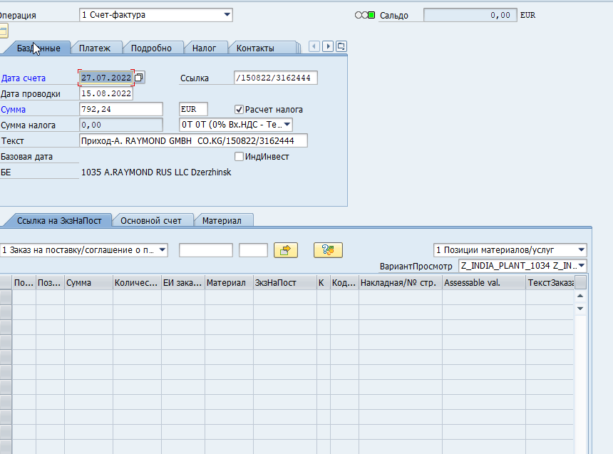

Вкладка подробно: курс заполняем на основании даты счета, в тексе прописываем курс на какую дату

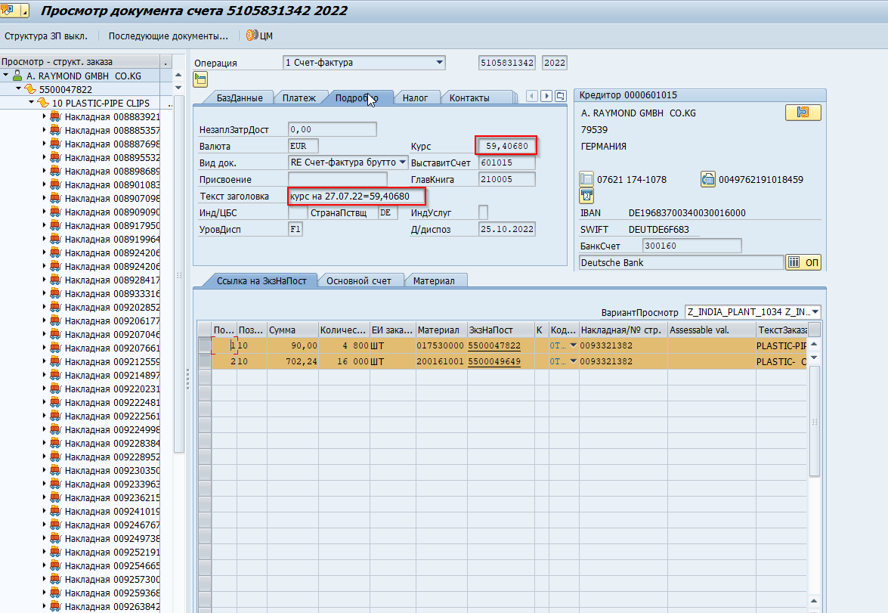

Далее возвращаемся на вкладку Базовые данные, там вставляем РО, которые мы вывели в транзакции FBL3N - Cписок отдельных позиций осн. счетов (по поставщику, сформированное ранее)

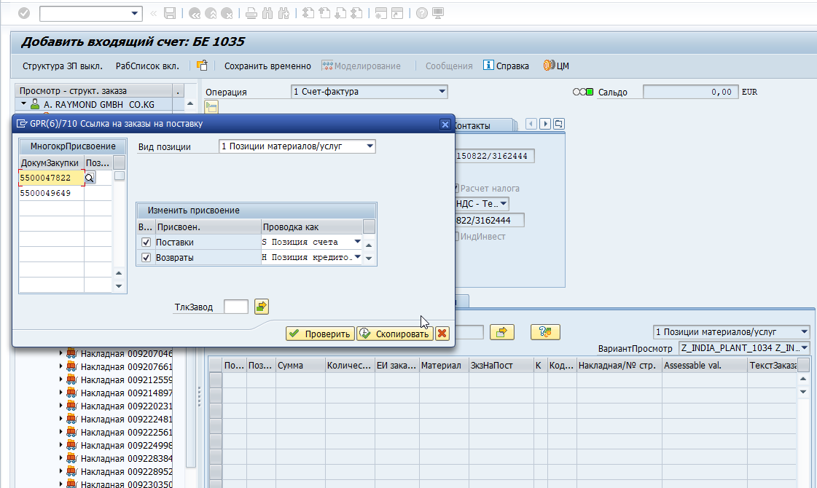

Выводится список, из которого мы удаляем все позиции, которые не активны, правой кнопкой мыши-Удалить невыделенные позиции, остаются только активные строки

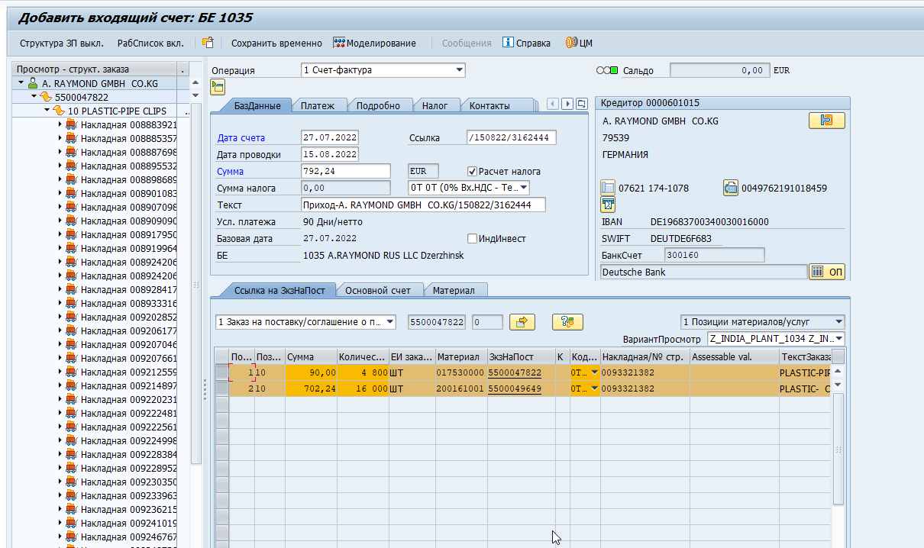

Моделирование и Проводка документа

Далее открываем транзакцию FBL1N - Cписок отдельных позиций кредиторов, находим нашего поставщика, нажимаем редактор документа  и дописываем полностью номер декларации в дополнительной информации-текст-поле корреспонденция-ОК

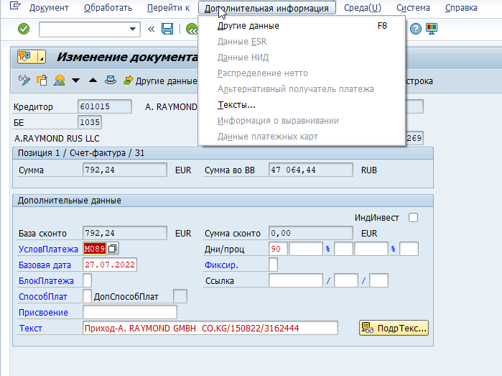

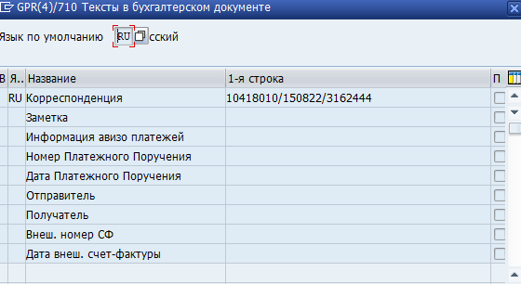

**Тамож. Сбор, пошлина, НДС**

J3RFIMCD03 - Просмотреть ГТД на импорт. Находим нужную нам ГТД по номеру, смотрим все вкладки (проверяем с бумажным носителем)

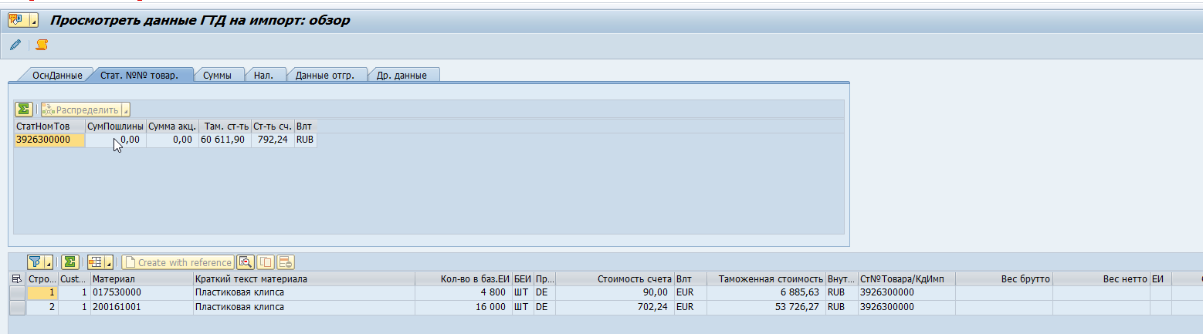

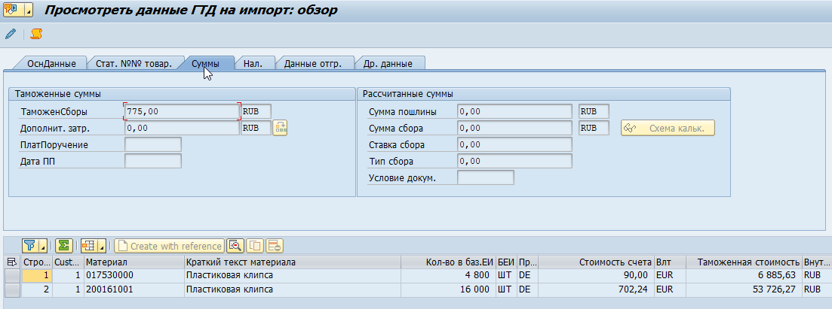

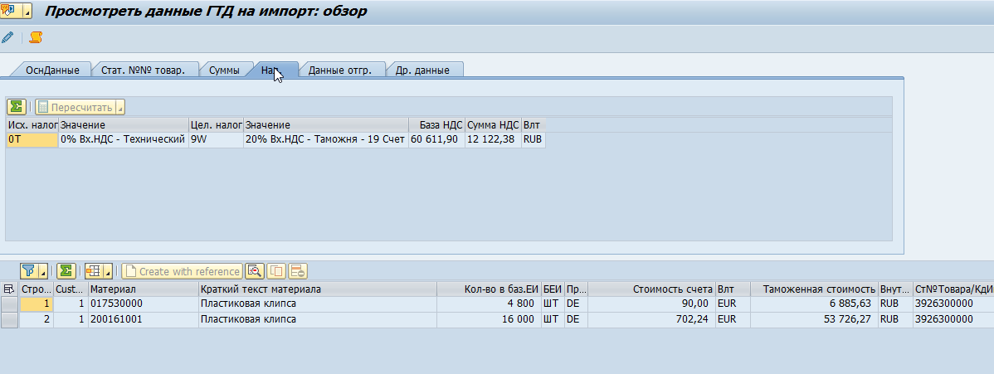

J3RFIMOPER - Отчет по операциям импорта

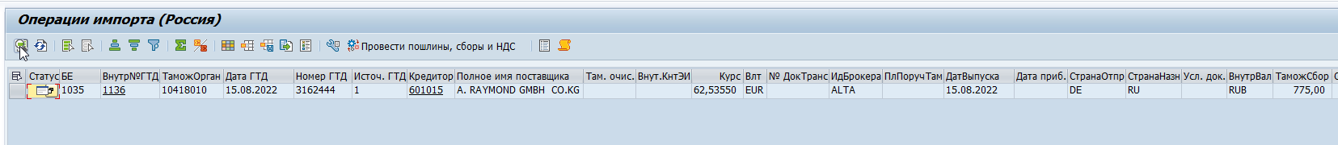

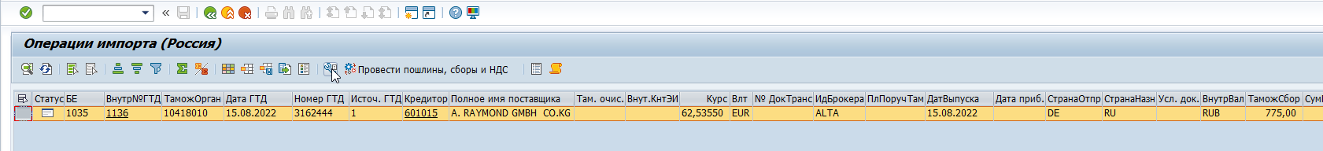

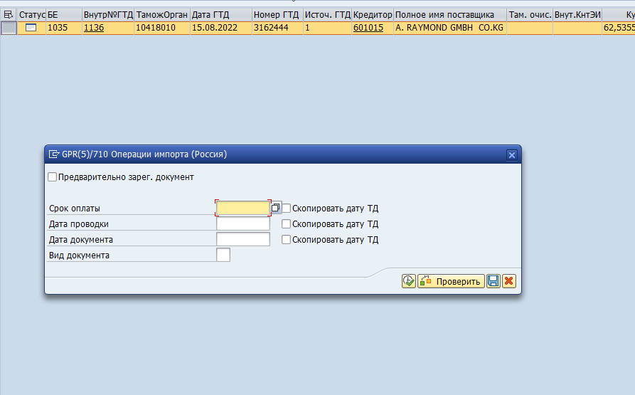

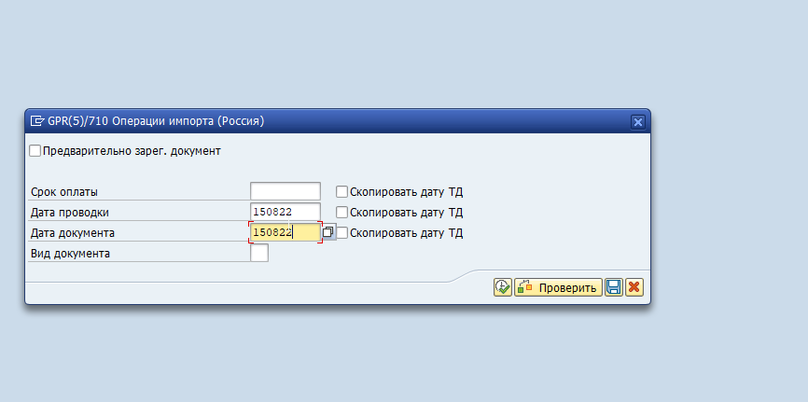

Проставляем дату в соответствии с декларацией и проводим документ. Далее на поставщике 132266-ФТС находим данное поступление и дописываем текст

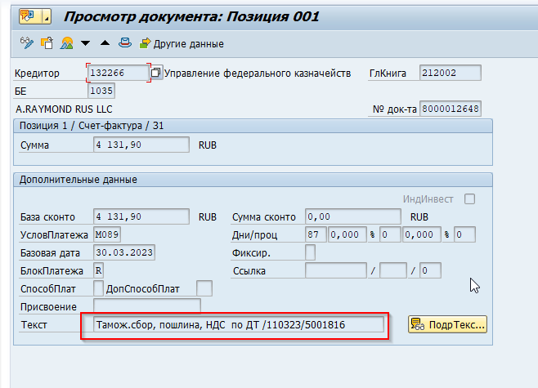

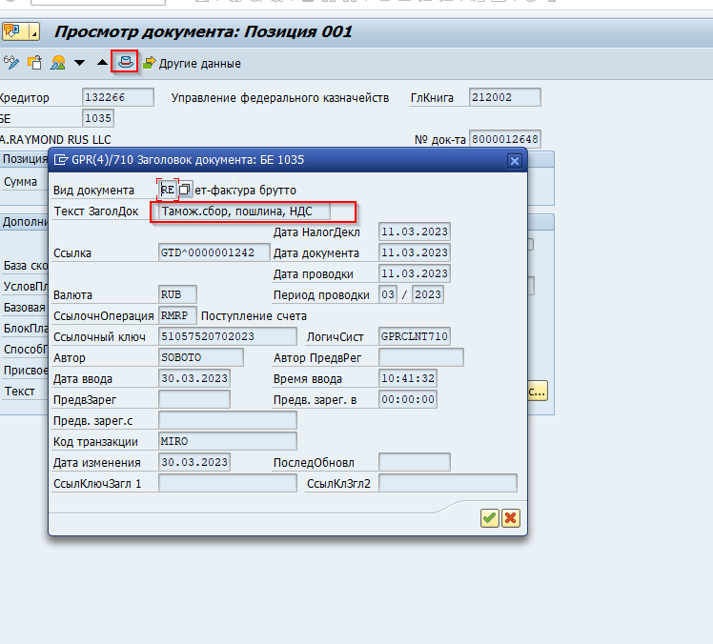

**Еще важный момент заполнить поле «ТЕКСТЫ», вписать номер ГТД!!!!!!!**

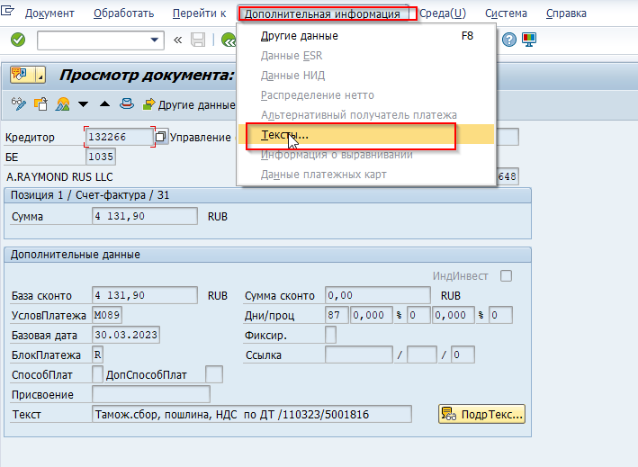

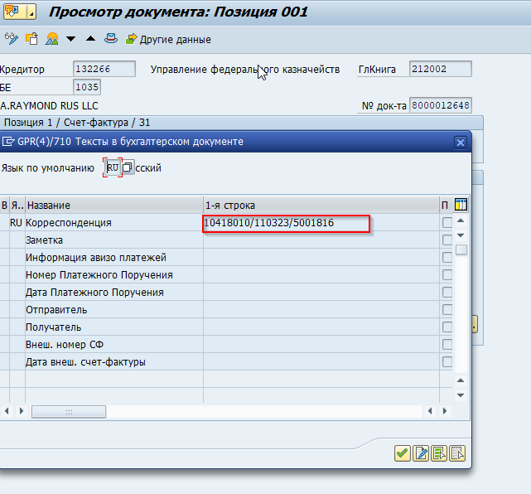

**Проведение дополнительных расходов на транспорт, СВХ**

В транзакции MIRO выбираем документ дополнительное дебетование, заносим дату счета, дату проводки, номер документа, валюту документа , номера РО (из предварительно созданного Excele-файла**, !!!!! обязательно подгрузив РО, проверяем ссылочный документ!!!!,** выделяем все нужные позиции, ненужные -удаляем, проверяем код налога построчно, в соответствии с документом, меняем поставщика, т.к. изначально подгружается поставщик товаров AR, меняем на поставщика услуг

